ЛАБОРАТОРНАЯ РАБОТА № 4. Программирование работы с файлами.
Цель. Освоить системное программирование работы с файлами в Linux.
Краткие теоретические сведения.
Прежде всего укажем, как писать программы на языке с и выполнять их в Linux. Используем редактор gedit. Набираем код на языке с в редакторе таким образом. Вызываем редактор
$ gedit hello.c
Набираем текст
#include <stdio.h>
main() {
printf(“Hello World\n”);
}
Сохраняем файл в редакторе, например hello.c. Будет сохранен в текущем каталоге.
Компилируем файл
$ gсс -о hello hello.c
Запускаем на выполнение
$ ./hello

//СОЗДАНИЕ ФАЙЛА

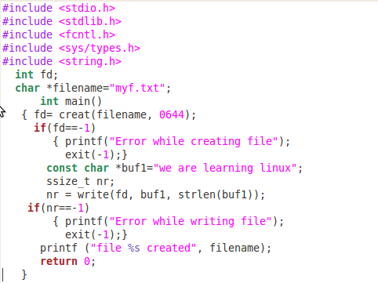

Наберем эту программу и выполним ее. После сохранения файла filepr1.c в окне редактора надо ввести сначала строку для компиляции файла

$gcc –o filepr1 filepr1.c

а затем ввести строку для выполнения файла

$./filepr1.

Файл создаем с помощью функции операционной системы creat. В качестве первого параметра указываем имя файла. Второй параметр представлен числовой константой 644, которая означает, что из файла можем читать, писать и выполнять.
Если файл успешно создан, то в переменной fd указывается целое число, представляющее так называемый дескриптор файла. При возникновении ошибки указывается число -1. Далее мы заносим в буфер строку, которую хотим записать в файл и представленную переменной buf1.
Записываем строку в файл с помощью команды write. Первый аргумент представляет дескриптор файла, второй буфер с подлежащими записи данными, третий – размер буфера.

Теперь несколько изменим нашу программу. Мы добавляем команду system(“cat myf.txt”); для выполнения системной функции вывода содержимого файла на консоль.
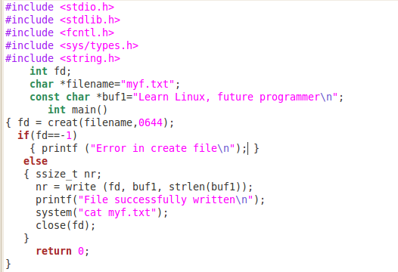

Задание 1. Изменить программу так, чтобы она сначала предложила ввести текст с консоли, а затем записала введенный текст в файл.

Теперь рассмотрим, как читать из файла в массив байтов и выполнять обработку.

Чтение файла: системный вызов read()
Системный вызов read(), объявленный в файле unistd.h, позволяет читать данные из файла в отличие от библиотечных функций файлового ввода-вывода, которые предоставляют возможность интерпретации считываемых данных. Можно, например, записать в файл следующее содержимое:

fscanf (filep, "%s", buffer);
fscanf (filep, "%d", number);

Системный вызов read() читает данные в "сыром" виде, то есть как последовательность байтов, без какой-либо интерпретации. Ниже представлен адаптированный прототип read().

ssize_t read (int fd, void * buffer, size_t count);

Первый аргумент - это файловый дескриптор. Здесь больше сказать нечего. Второй аргумент - это указатель на область памяти, куда будут помещаться данные. Третий аргумент - количество байтов, которые функция read() будет пытаться прочитать из файла. Возвращаемое значение - количество прочитанных байтов, если чтение состоялось и -1, если произошла ошибка. Заметим, что если read() возвращает значение меньше count, то это не символизирует об ошибке.
Тип size_t в Linux используется для хранения размеров блоков памяти. Какой тип реально скрывается за size_t, зависит от архитектуры: как правило, это unsigned long int или unsigned int. Тип ssize_t (Signed SIZE Type) - это тот же size_t, только знаковый. Используется, например, в тех случаях, когда нужно сообщить об ошибке, вернув отрицательный размер блока памяти. Системный вызов read() именно так и поступает.
Задание 2. Прочитать содержимое файла.
Задание 3.Написать программу, которая считывает содержимое файла и выводит в отсортированном виде.
Задание 4. Написать программу, которая выводит меню в виде:
- Add record in the form Name:Group
- Find Group by Name
- Exit
и обрабатывает пункты (пользователь вводит номер пункта):
+++++++++++++++++++++++++++++++++++++++++++++++++++++++++++
Задание 5. В предыдущей программе добавить и запрограммировать пункт «Показать все записи».

